写出下列逻辑函数的对偶式及反函数。
（1） （2） （3） （4）
解：

将下列逻辑函数化为最小项之和的形式。
（1） （2） （3）
解：
（1）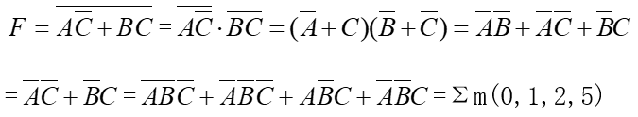 （2）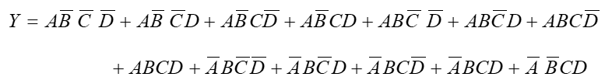
（3）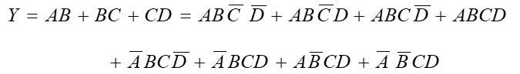

用逻辑代数的基本公式和常用公式将下列逻辑函数化为最简与或形式
解：

用卡诺图化简法将下列函数化为最简与或形式。
（1）
（2）
（3）
（4）
解：（1） （2） （3） （4）
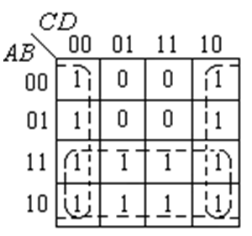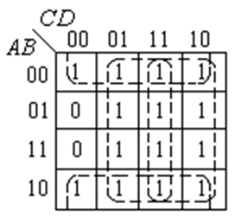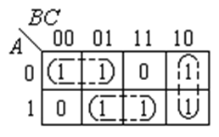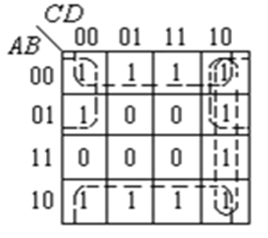

试画出用与非门和反相器实现下列函数的逻辑图。
（1） （2）
解：（1） （2）
